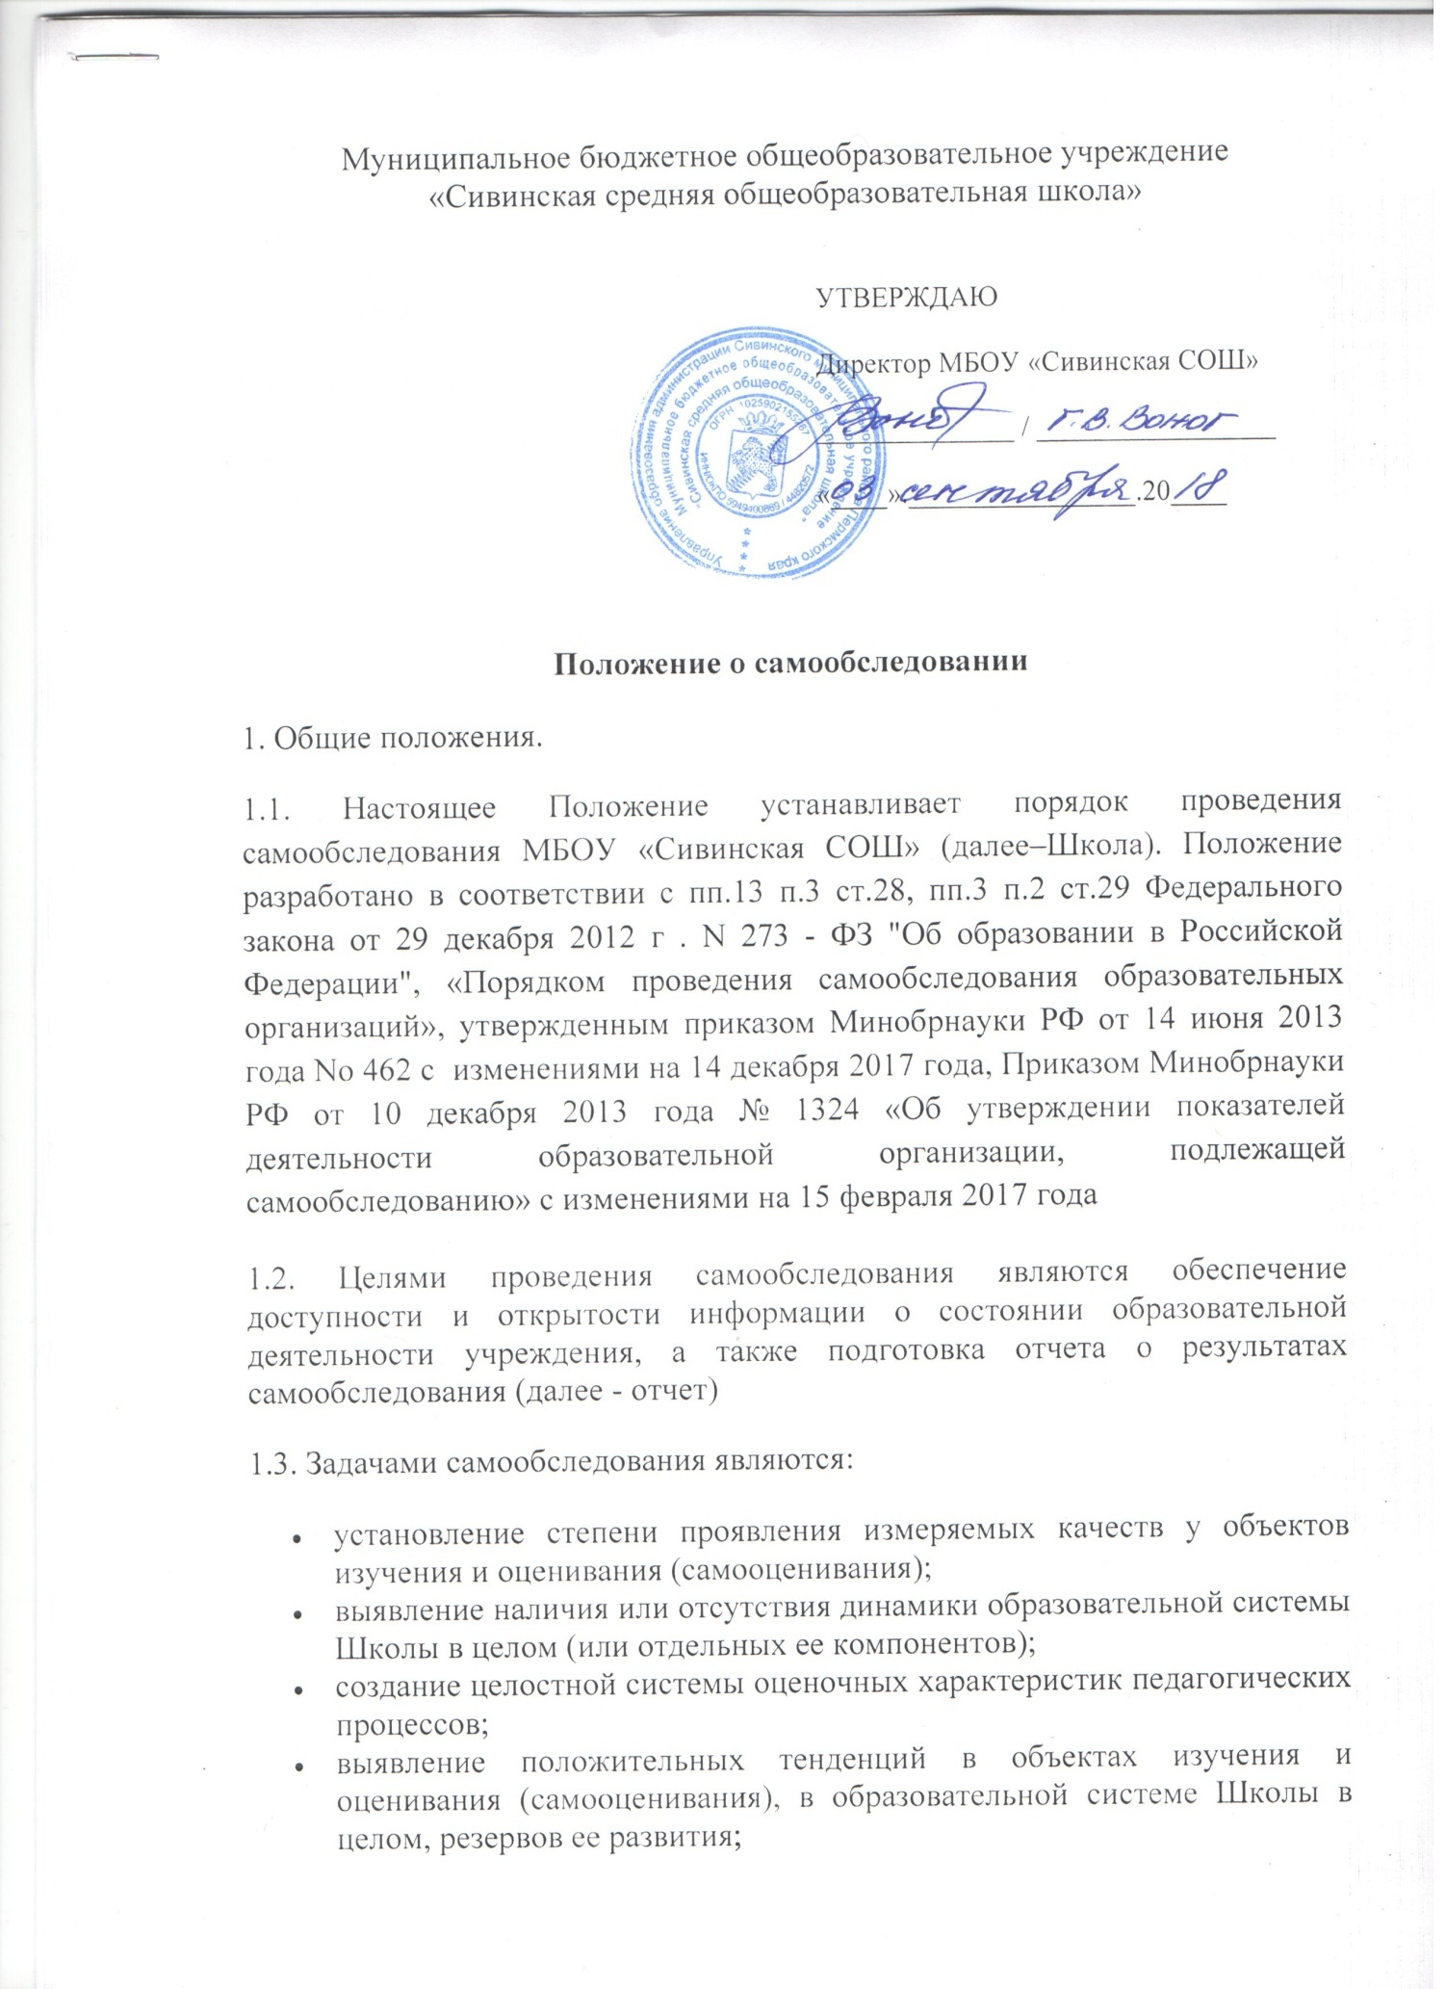

- установление причин возникновения и путей решения, выявленных в ходе изучения и оценивания (самооценивания) проблем;
- составление (или опровержение) прогнозов изменений, связанных с объектами оценивания (самооценивания) или действиями, относящимися к ним.
1. 4. Методы и критерии самообследования.
Методика самообследования предполагает использование целого комплекса разнообразных методов, которые целесообразно выделить в две группы:
- пассивные (наблюдение, количественный и качественный анализ продуктов деятельности и т.п.);
- активные (мониторинг, анкетирование, собеседование, тестирование, социологический опрос).
2. Организация самообследования
2.1. Процедура оценивания проводится в соответствии с инструментарием по контролю качества образования в образовательных организациях, реализующих основные образовательные программы начального, основного, среднего (полного) общего образования.
2.2. Процедура самообследования включает в себя следующие этапы:
- планирование и подготовку работ по самообследованию организации;
- организацию и проведение самообследования;
- обобщение полученных результатов и на их основе формирование отчета;
- рассмотрение и утверждение отчета о самообследовании на заседании педагогического совета.
2.3. Сроки, порядок проведения самообследования, состав лиц, привлекаемых для его проведения, определяются приказом директора Школы 1 раз в год.
2.4. Основной формой проведения самообследования является мониторинг качества образовательной подготовки обучающихся и выпускников по заявленным к государственной аккредитации образовательным программам в соответствии с федеральными государственными образовательными стандартами.
2.5. Состав лиц, привлекаемых для проведения самообследования: директор, заместители директора, руководители ШМО, библиотекарь.
3. Содержание самообследования
В процессе самообследования проводится оценка
- образовательной деятельности;
- системы управления Школы;
- содержания и качества подготовки обучающихся;
- организации учебного процесса;
- востребованности выпускников;
- качества кадрового, учебно-методического, библиотечно-информационного обеспечения, материально-технической базы образовательного процесса;
- функционирования внутренней системы оценки качества образования;
- анализ показателей деятельности организации, устанавливаемых федеральным органом исполнительной власти, осуществляющим функции по выработке государственной политики и нормативно-правовому регулированию в сфере образования.
4. Отчет о результатах самообследования
4.1. Результаты самообследования Школы оформляются в виде отчета, включающего аналитическую часть и результаты анализа показателей деятельности организации. (приложения 1, 2)
4.2. Отчетным периодом является предшествующий самообследованию календарный год.
4.3. Результаты самообследования рассматриваются на педагогическом совете.
4.4. Отчет подписывается директором Школы и заверяется печатью.
4.5. Размещение отчета образовательного учреждения на официальном сайте учреждения в сети "Интернет" и направление его учредителю осуществляется не позднее 20 апреля текущего года.

Приложение 1
Показатели деятельности дошкольной образовательной организации,
подлежащей самообследованию

№ п/п | Показатели | Единица измерения
1. | Образовательная деятельность
1.1 | Общая численность воспитанников, осваивающих образовательную программу дошкольного образования, в том числе: | человек
1.1.1 | В режиме полного дня (8-12 часов) | человек
1.1.2 | В режиме кратковременного пребывания (3-5 часов) | человек
1.1.3 | В семейной дошкольной группе | человек
1.1.4 | В форме семейного образования с психолого-педагогическим сопровождением на базе дошкольной образовательной организации | человек
1.2 | Общая численность воспитанников в возрасте до 3 лет | человек
1.3 | Общая численность воспитанников в возрасте от 3 до 8 лет | человек
1.4 | Численность/удельный вес численности воспитанников в общей численности воспитанников, получающих услуги присмотра и ухода: | человек/%
1.4.1 | В режиме полного дня (8-12 часов) | человек/%
1.4.2 | В режиме продленного дня (12-14 часов) | человек/%
1.4.3 | В режиме круглосуточного пребывания | человек/%
1.5 | Численность/удельный вес численности воспитанников с ограниченными возможностями здоровья в общей численности воспитанников, получающих услуги: | человек/%
1.5.1 | По коррекции недостатков в физическом и (или) психическом развитии | человек/%
1.5.2 | По освоению образовательной программы дошкольного образования | человек/%
1.5.3 | По присмотру и уходу | человек/%
1.6 | Средний показатель пропущенных дней при посещении дошкольной образовательной организации по болезни на одного воспитанника | день
1.7 | Общая численность педагогических работников, в том числе: | человек
1.7.1 | Численность/удельный вес численности педагогических работников, имеющих высшее образование | человек/%
1.7.2 | Численность/удельный вес численности педагогических работников, имеющих высшее образование педагогической направленности (профиля) | человек/%
1.7.3 | Численность/удельный вес численности педагогических работников, имеющих среднее профессиональное образование | человек/%
1.7.4 | Численность/удельный вес численности педагогических работников, имеющих среднее профессиональное образование педагогической направленности (профиля) | человек/%
1.8 | Численность/удельный вес численности педагогических работников, которым по результатам аттестации присвоена квалификационная категория, в общей численности педагогических работников, в том числе: | человек/%
1.8.1 | Высшая | человек/%
1.8.2 | Первая | человек/%
1.9 | Численность/удельный вес численности педагогических работников в общей численности педагогических работников, педагогический стаж работы которых составляет: | человек/%
1.9.1 | До 5 лет | человек/%
1.9.2 | Свыше 30 лет | человек/%
1.10 | Численность/удельный вес численности педагогических работников в общей численности педагогических работников в возрасте до 30 лет | человек/%
1.11 | Численность/удельный вес численности педагогических работников в общей численности педагогических работников в возрасте от 55 лет | человек/%
1.12 | Численность/удельный вес численности педагогических и административно-хозяйственных работников, прошедших за последние 5 лет повышение квалификации/профессиональную переподготовку по профилю педагогической деятельности или иной осуществляемой в образовательной организации деятельности, в общей численности педагогических и административно-хозяйственных работников | человек/%
1.13 | Численность/удельный вес численности педагогических и административно-хозяйственных работников, прошедших повышение квалификации по применению в образовательном процессе федеральных государственных образовательных стандартов в общей численности педагогических и административно-хозяйственных работников | человек/%
1.14 | Соотношение "педагогический работник/воспитанник" в дошкольной образовательной организации | человек/человек
1.15 | Наличие в образовательной организации следующих педагогических работников:
1.15.1 | Музыкального руководителя | да/нет
1.15.2 | Инструктора по физической культуре | да/нет
1.15.3 | Учителя-логопеда | да/нет
1.15.4 | Логопеда
1.15.5 | Учителя-дефектолога | да/нет
1.15.6 | Педагога-психолога
2. | Инфраструктура
2.1 | Общая площадь помещений, в которых осуществляется образовательная деятельность, в расчете на одного воспитанника | кв.м
2.2 | Площадь помещений для организации дополнительных видов деятельности воспитанников | кв.м
2.3 | Наличие физкультурного зала | да/нет
2.4 | Наличие музыкального зала | да/нет
2.5 | Наличие прогулочных площадок, обеспечивающих физическую активность и разнообразную игровую деятельность воспитанников на прогулке | да/нет

Приложение 2
Показатели деятельности общеобразовательной организации,
подлежащей самообследованию

№ п/п | Показатели | Единица измерения
1. | Образовательная деятельность
1.1 | Общая численность учащихся | человек
1.2 | Численность учащихся по образовательной программе начального общего образования | человек
1.3 | Численность учащихся по образовательной программе основного общего образования | человек
1.4 | Численность учащихся по образовательной программе среднего общего образования | человек
1.5 | Численность/удельный вес численности учащихся, успевающих на "4" и "5" по результатам промежуточной аттестации, в общей численности учащихся | человек/%
1.6 | Средний балл государственной итоговой аттестации выпускников 9 класса по русскому языку | балл
1.7 | Средний балл государственной итоговой аттестации выпускников 9 класса по математике | балл
1.8 | Средний балл единого государственного экзамена выпускников 11 класса по русскому языку | балл
1.9 | Средний балл единого государственного экзамена выпускников 11 класса по математике | балл
1.10 | Численность/удельный вес численности выпускников 9 класса, получивших неудовлетворительные результаты на государственной итоговой аттестации по русскому языку, в общей численности выпускников 9 класса | человек/%
1.11 | Численность/удельный вес численности выпускников 9 класса, получивших неудовлетворительные результаты на государственной итоговой аттестации по математике, в общей численности выпускников 9 класса | человек/%
1.12 | Численность/удельный вес численности выпускников 11 класса, получивших результаты ниже установленного минимального количества баллов единого государственного экзамена по русскому языку, в общей численности выпускников 11 класса | человек/%
1.13 | Численность/удельный вес численности выпускников 11 класса, получивших результаты ниже установленного минимального количества баллов единого государственного экзамена по математике, в общей численности выпускников 11 класса | человек/%
1.14 | Численность/удельный вес численности выпускников 9 класса, не получивших аттестаты об основном общем образовании, в общей численности выпускников 9 класса | человек/%
1.15 | Численность/удельный вес численности выпускников 11 класса, не получивших аттестаты о среднем общем образовании, в общей численности выпускников 11 класса | человек/%
1.16 | Численность/удельный вес численности выпускников 9 класса, получивших аттестаты об основном общем образовании с отличием, в общей численности выпускников 9 класса | человек/%
1.17 | Численность/удельный вес численности выпускников 11 класса, получивших аттестаты о среднем общем образовании с отличием, в общей численности выпускников 11 класса | человек/%
1.18 | Численность/удельный вес численности учащихся, принявших участие в различных олимпиадах, смотрах, конкурсах, в общей численности учащихся | человек/%
1.19 | Численность/удельный вес численности учащихся-победителей и призеров олимпиад, смотров, конкурсов, в общей численности учащихся, в том числе: | человек/%
1.19.1 | Регионального уровня | человек/%
1.19.2 | Федерального уровня | человек/%
1.19.3 | Международного уровня | человек/%
1.20 | Численность/удельный вес численности учащихся, получающих образование с углубленным изучением отдельных учебных предметов, в общей численности учащихся | человек/%
1.21 | Численность/удельный вес численности учащихся, получающих образование в рамках профильного обучения, в общей численности учащихся | человек/%
1.22 | Численность/удельный вес численности обучающихся с применением дистанционных образовательных технологий, электронного обучения, в общей численности учащихся | человек/%
1.23 | Численность/удельный вес численности учащихся в рамках сетевой формы реализации образовательных программ, в общей численности учащихся | человек/%
1.24 | Общая численность педагогических работников, в том числе: | человек
1.25 | Численность/удельный вес численности педагогических работников, имеющих высшее образование, в общей численности педагогических работников | человек/%
1.26 | Численность/удельный вес численности педагогических работников, имеющих высшее образование педагогической направленности (профиля), в общей численности педагогических работников | человек/%
1.27 | Численность/удельный вес численности педагогических работников, имеющих среднее профессиональное образование, в общей численности педагогических работников | человек/%
1.28 | Численность/удельный вес численности педагогических работников, имеющих среднее профессиональное образование педагогической направленности (профиля), в общей численности педагогических работников | человек/%
1.29 | Численность/удельный вес численности педагогических работников, которым по результатам аттестации присвоена квалификационная категория в общей численности педагогических работников, в том числе: | человек/%
1.29.1 | Высшая | человек/%
1.29.2 | Первая | человек/%
1.30 | Численность/удельный вес численности педагогических работников в общей численности педагогических работников, педагогический стаж работы которых составляет: | человек/%
1.30.1 | До 5 лет | человек/%
1.30.2 | Свыше 30 лет | человек/%
1.31 | Численность/удельный вес численности педагогических работников в общей численности педагогических работников в возрасте до 30 лет | человек/%
1.32 | Численность/удельный вес численности педагогических работников в общей численности педагогических работников в возрасте от 55 лет | человек/%
1.33 | Численность/удельный вес численности педагогических и административно-хозяйственных работников, прошедших за последние 5 лет повышение квалификации/профессиональную переподготовку по профилю педагогической деятельности или иной осуществляемой в образовательной организации деятельности, в общей численности педагогических и административно-хозяйственных работников | человек/%
1.34 | Численность/удельный вес численности педагогических и административно-хозяйственных работников, прошедших повышение квалификации по применению в образовательном процессе федеральных государственных образовательных стандартов в общей численности педагогических и административно-хозяйственных работников | человек/%
2. | Инфраструктура
2.1 | Количество компьютеров в расчете на одного учащегося | единиц
2.2 | Количество экземпляров учебной и учебно-методической литературы из общего количества единиц хранения библиотечного фонда, состоящих на учете, в расчете на одного учащегося | единиц
2.3 | Наличие в образовательной организации системы электронного документооборота | да/нет
2.4 | Наличие читального зала библиотеки, в том числе: | да/нет
2.4.1 | С обеспечением возможности работы на стационарных компьютерах или использования переносных компьютеров | да/нет
2.4.2 | С медиатекой | да/нет
2.4.3 | Оснащенного средствами сканирования и распознавания текстов | да/нет
2.4.4 | С выходом в Интернет с компьютеров, расположенных в помещении библиотеки | да/нет
2.4.5 | С контролируемой распечаткой бумажных материалов | да/нет
2.5 | Численность/удельный вес численности учащихся, которым обеспечена возможность пользоваться широкополосным Интернетом (не менее 2 Мб/с), в общей численности учащихся | человек/%
2.6 | Общая площадь помещений, в которых осуществляется образовательная деятельность, в расчете на одного учащегося | кв.м

